了解学生心理动态 助推学生健康生活

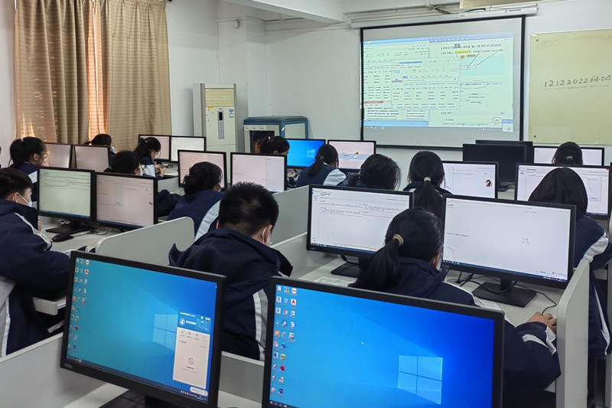

为进一步掌握22级新生心理状态，关注学生心理健康教育，自开学以来，在校领导与各班主任的大力支持与协助下，学校充分利用德育课时间对2022级学生分批分时段进行新生心理健康测评。

据悉，学生科将对每个班级学生的群体心理倾向性进行筛查、整理，形成文字报送各班级；同时也将进行纵向比对不同专业学生心理状态的变化趋势，探究出我校学生心理发展规律与现实特点。

在学生心理健康测评工作的不断推进中，教师能够更加全面地了解学生的心理健康状况，为因材施教、实施发展性指导提供依据；帮助学生认识自我，发展自我，促进学生全面发展，健康生活；更有利于学校心理健康教育的针对性与实效性提供现实依据，从而进一步提升我校心理健康教育的水平。